

ĐẠI HỌC QUỐC GIA TPHCM
TRƯỜNG ĐẠI HỌC KHOA HỌC TỰ NHIÊN
KHOA CÔNG NGHỆ THÔNG TIN

Bản kế hoạch cấu hình

Đồ án phần mềm quản lý thư viện

Nhóm 9:
Nguyễn Tấn Ngọc MSSV:0612299
Võ Quang Nhật MSSV:0612318
Ngô Minh Nhựt MSSV:0612322
Mai Nguyễn Thành Nhân MSSV:0612305
Lê Nguyễn Hoài Nam MSSV:0612276
Document Revisions

Rev. | Date | Author(s) | Comment
0.1 | 12/5/2009 | Nhóm 9 | Bản kế hoạch cấu hình

Mục lục
1 Giới thiệu 2
1.1 Các thuật ngữ 2
1.2 Khái quát 3
1.3 Việc chỉnh sửa tài liệu 3
2 Chính sách quản lý cấu hình 4
2.1 Quy ước đặt tên và ghi chú 4
2.1.1 Quy ước đặt tên 4
2.1.2 Quy ước ghi chú 4
3 Các mẩu cấu hình 5
4 Vai trò 6
4.1 Hội đồng kiểm soát thay đổi (The Change Control Board) 6
5 Tools 7
5.1 Source Safe 7
5.2 Source Safe Rules 7
5.3 Source Safe directory structure: 8
5.4 Backup and Recovery 8
6 Change Control Processes 9
6.1 Baseline a Work Product 10
6.2 Submit a Change Request 11
6.3 Review Change Request 12
6.4 Signatures 13
7 Appendix A - Forms 14
7.1 CHANGE Form 14

Giới thiệu
Tài liệu này là bản kế hoạch cấu hình và tiến trình quản lý thay đổi cho đồ án phần mềm “Quản lý thư viện”. Đồ án là bài tập lớn của môn học Quản lý cấu hình lớp TH2006/01 được thực hiện bởi nhóm 9 gồm 5 thành viên:

0612276 – Lê Nguyễn Hoài Nam – Build Manager
0612322 – Ngô Minh Nhựt – Project Manager
0612318 – Võ Quang Nhật – Development Manager
0612305 – Mai Nguyễn Thành Nhân – Design Manager
0612299 – Nguyễn Tấn Ngọc – Quality Manager

Các chức danh trên là vai trò chính của các thành viên. Các thành viên không nhất thiết phải làm trong một vai trò cố định mà có thể làm việc ở các vai trò khác nhau.

Các thuật ngữ
Các thuật ngữ được dùng trong tài liệu này:
Term | Definition
UC | UseCase
CM | Configuration Management
TC | TestCase
WBS | Work Breakdown Structure
ProPlan | Project Plan
Source | Source code
Setup | File setup
BS | Build Script
DTB | Database
DDD | Database design document
UIDD | UI design document
SRS | Software Requirement Specification
r_xx | revision
UI | User interface
Trunk | repository
Table 1 – Bảng định nghĩa các thuật ngữ

Khái quát
Nội dung của bản kế hoạch:
Mục | Chủ đề
Error: Reference source not found | Describes why configuration management is needed. Also describes this project's configuration management policies.  Giải thích sự cần thiết tại sao phải quản lý cấu hình. Miêu tả các chính sách quản lý cấu hình cho đồ án Quản lý thư viện.
Error: Reference source not found | Định ra những thành phần cần được quản lý cấu hình.
Error: Reference source not found | Chỉ ra những ai đợc tham gia vào quản lý cấu hình. Đưa ra những vai trò trong quản lý cấu hình.
5 | Công cụ dùng để quản lý cấu hình
6 | Định ra quy trình tạo và thay đổi các mẩu cấu hình.
Table 2 – Tổng quan

Việc chỉnh sửa tài liệu
Tài liệu này sẽ được kiểm tra lại theo chu kỳ để quyết định các cập nhật cần thiết. Các thành viên tham gia vào đồ án phải xem lại tài liệu này mỗi khi được cập nhật.

Chính sách quản lý cấu hình
Đồ án phần mềm “Quản lý thư viện” cần được quản lý cấu hình vì những lý do sau:

- Đảm bảo các phiên bản khác nhau được lưu trữ và có thể dễ dàng truy cập bất cứ lúc nào.
- Giúp việc chia sẻ công việc giữa các thành viên dễ dàng hơn.
- Đảm bảo các thay đổi đều được ghi nhận và dễ dàng truy suất.
- Đảm bảo rằng các mẫu cấu hình chỉ được thay đổi bởi một người tại một thời điểm.
- Các ảnh hưởng đến hệ thống có thể ước lượng và quản lý khi có thay đổi xảy ra.

Quy ước đặt tên và ghi chú
Các thành viên phải tuân theo quy ước đặt tên các mẩu cấu hình và ghi chú khi tham gia đề án.

Quy ước đặt tên
Các thành viên phải đặt tên rõ ràng, dễ phân biệt khi import một tài nguyên lên thùng chứa. Vd: “HoSoThietKeDuLieu”
Khi lấy tài nguyên về chỉnh sửa, các thành viên không được tự ý sửa đổi tên, cũng như cấu trúc thư mục các thành phần lấy về và commit lên thùng chứa.

Quy ước ghi chú
Khi thành viên đưa thay đổi lên thùng chứa, phải ghi chú rõ ràng:
- Lý do đưa thay đổi
- Các thay đổi cụ thể ( thêm , cập nhật, sửa lỗi … )

Các mẩu cấu hình
Các mẩu cấu hình của đề án phần mềm “Quản lý thư viện”
Document | Document Owner
UC |  | Design Manager
TC |  | Quality Manager
WBS |  | Project Manager
ProPlan |  | Project Manager
Source |  | Development Manager
Setup |  | Development Manager
BS |  | Build Manger
DTB |  | Development Manager
DDD |  | Design Manager
UIDD |  | Design Manager
SRS |  | Project Manager
Table 3 - Configuration Items
Vai trò của người sở hữu sẽ được nói rõ hơn ở phần 4.

Vai trò
Các vai trò trong quản lý cấu hình như sau:
Role | Definition
Change Control Board | Là một nhóm có nhiệm vụ xem xét các yêu cầu thay đổi và đưa ra sự chấp thuận hay bác bỏ.
Change Originator | Là một thành viên gửi yêu cầu thay đổi một mẩu cấu hình nào đó
Configuration Management Specialist | Cũng là người lập ra bản kế quản lý cấu hình. Người quản lý cấu hình có trách nhiệm đảm bảo bản kế hoạch cấu hình được thực hiện đúng trong dự án.
Document Owner | Người có trách nhiệm bảo quản tài liệu như về nội dung, tên tài liệu. Người sở hữu tài liệu cũng phải có trách nhiệm đảm bảo tài liệu của mình luôn được cập nhật.
Quality Assurance Specialist | Là người giám sát thanh tra mẩu cấu hình và xem xét lại các yêu cầu thay đổi.
Support Manager | Là người chịu trách nhiệm cho các hoạt động quản lý cấu hình trong đề án.
Table 4 – Các vai trò

Hội đồng kiểm soát thay đổi (The Change Control Board)
Hổi đồng bao gồm những thành phần sau:
- The Development Manager ( 0612318 – Võ Quang Nhật )
- Configuration Management Specialist – ( 0612322 – Ngô Minh Nhựt )
- The Document Owner ( Phần 3 )
- The Support Manager ( 0612276 – Lê Nguyễn Hoài Nam )
- The Quality Assurance Specialist ( 0612299 – Nguyễn Tấn Ngọc )
- Design Manager ( 0612305 – Mai Nguyễn Thành Nhân )

Tools

Source Safe
All MSE teams are required to use Microsoft Visual Source Safe 6.0 as their configuration management tool.
The Gryphon project's Source Safe database is located at \\Dogbert\SourceSafe\srcsafe.ini.
See the Source Safe Quick Reference Guide [3] for more information on Source Safe. Note that some documentation may refer to Source Safe 5.0. All those references shall be replaced with 6.0 as the new documentation becomes available.

Source Safe Rules
- All directories should have comments. Read them before adding files.
- When in doubt where to add, ask the Support Manager.
- If there is a common naming convention present in the directory, USE IT.
For example, meeting minutes should follow the following naming convention:
Gryphon Weekly Status Meeting 02-18-00.doc
Gryphon Weekly Status Meeting 02-04-00.doc

Autopopulation Meeting 11-04-99.doc
Tech Meeting Minutes12-02-99.doc

Customer Meeting Minutes 10-29-99.doc

- If a file belong in more than one category, place it in one and use "Share" to create a link to it from the other appropriate categories (Share appears to be a link under SSafe)

Source Safe directory structure:
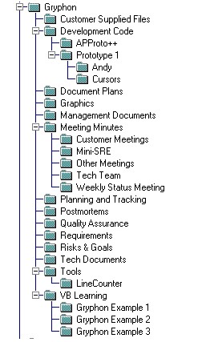

Backup and Recovery
Dogbert is the MSE Studio's main server. It is backed up daily. This project's Source Safe information is included in Dogbert's backup.
CMU's computer help staff manages Dogbert's backup information. If Dogbert crashes, they can restore a saved image of Dogbert's files.

Change Control Processes
This section describes Gryphon’s change control process.
This figure illustrates how team members will develop work products. The process may stop only when the work product has been baselined and no further changes are necessary.
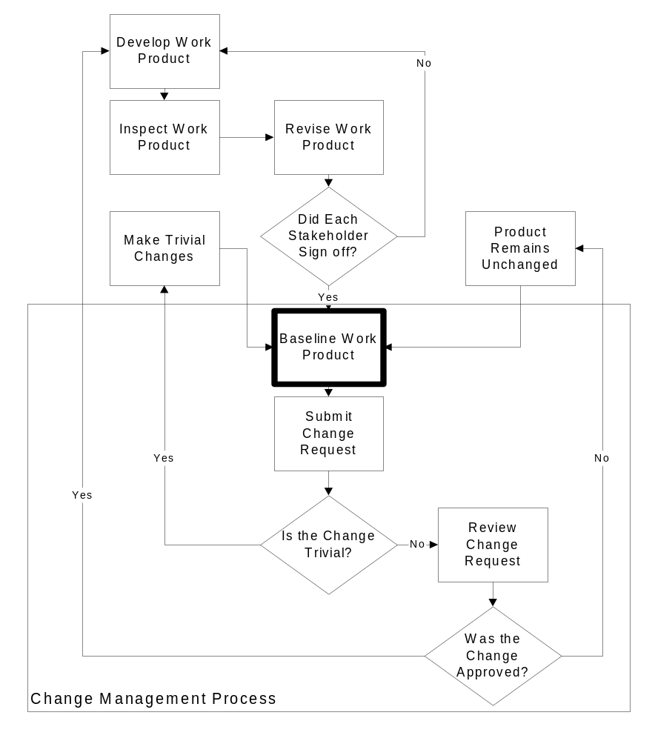
Figure 1 - Work Product Process
The Change Management Process describes how this project will baseline work products, submit change requests, and review change requests.

Baseline a Work Product
The purpose of “baselining” a product is to convert a work product into a configuration item. To be considered a configuration item, the following entry criteria must all be true:
- The work product must pass the formal inspection.
- All major defects found in the work product during the inspection must be corrected.
- All stakeholders must have signed off on the document.
- The work product is in the appropriate directory in Source Safe.
- For documents, all files linked into the master document must be in the same directory that the master document is in.

This table outlines the process to baseline a work product:
Order | Action | Description
1 | Label Baselined Version | The Support Manager  - Selects the directory that contains the work product.  - Uses Source Safe to label the work product.
2 | Announce Baseline | The Support Manager  - Announces to the rest of the group that the work product is baselined.  - Reminds the group that the work product is now a configuration item. No one may change the configuration item without approval from the change control board.
3 | Distribute Baselined Version | If the configuration item is a document, the Support Manager:  - May upload it to Mesa/Vista under the appropriate directory.

Exit Criteria:
- The configuration item is labeled in Source Safe
- In the case of a document, the configuration item may appears in Mesa/Vista
Table 5 - Process to Baseline a Work Product

Submit a Change Request
To request a change to a configuration item, a change request must be submitted. The entry criterion is any configuration item that needs to be changed. Here are the steps.

Order | Action | Description
1 | Fill Out Form | The person who wishes to change the configuration item.  - Fills out the appropriate sections of the CHANGE form.
2 | Submit Form | The person who wishes to change the configuration item  - Submits the CHANGE form to the Support Manager.  The Support Manager:  - Notifies all change control board members of the change request.
3 | See If Change Is Trivial | The Support Manager:  - Determines if the change is trivial or non-trivial.  If the change is trivial, the Support Manager:  - Allows the person who wishes to change the configuration item to proceed with their change.  If the change is non-trivial, the Support Manager:  - Schedules a time with the members of the change control board to review the change request.
Table 6 - Process to Submit a Change Request

Exit Criteria:
- Submitted CHANGE form.
- Review of the change request is scheduled or the change is determined to be trivial.

Review Change Request
A review change request is activated to determine whether or not the project should allow a change to a configuration item.

Entry Criteria:
- Submitted CHANGE form (see section 6.2), and
- Any necessary information from other team members or from the client.
- Review of change request scheduled.

Order | Action | Description
1 | Review Change Request | The members of the change control board:  - Review the change control request.  - Analyze the change's importance.  - Analyze the change's impact on the project.
2 | Approve Or Reject Change Request | The members of the change control board:  - Approve or reject the change request.  - Mark their decision on the CHANGE form.  The Support Manager:  - Signs the CHANGE form to indicate that the decision is final.
3 | Notify Team of Decision | The Support Manager:  - Announces the decision to the team.
Table 7 - Process to Review a Change Request

Exit Criteria:
- Signed CHANGE form.
- All team members are notified of the decision.

Signatures
Since most of the material used for this project will be stored in electronic form, the Gryphon team will allow the use of a typed name in the signature field in lieu of maintaining an actual hard copy with signatures. In addition, since having each member type in their name and pass the document around is cumbersome, the author of a document may add the approvers name if the approver specifically requests that they do so. If the approver does not explicitly request this, the document must be passed to the approver, they add their name, and send it back to the author. In all cases, the following rules will apply:
- Under no circumstance may a document be signed before it is reviewed.
- Whenever a document is updated in any way, the electronic signature must be removed until the approver reviews it again.
- Documents intended to be stored or used primarily in hard copy must include a hand written signature.
- Material used for agreement between the customer and the team requires a hand written signature.

Appendix A - Forms

CHANGE Form
The CHANGE form is used to submit a change request. This is what the form looks like:
(--Andy I can not find the such form in SS. May be we can use email, or make a form, Gladys said it is an easy form).

The Quality Plan [2] defines the level of inspection each work product must go through.
SourceSafe can be used to share documents so that the same document appears in several directories. See the SourceSafe Guide [3] for more information.
See section Error: Reference source not found for labeling conventions.

